LAB 9 – LOCAL DNS ATTACK DNS SPOOFING VÀ CACHE POISONING TRONG MẠNG ẢO CÔ LẬP
Họ Tên: Nguyễn Anh Khôi
MSSV: 1150080141
Lớp: 11CNPM2
Link youtube: https://youtu.be/HAUIEbxQrYo

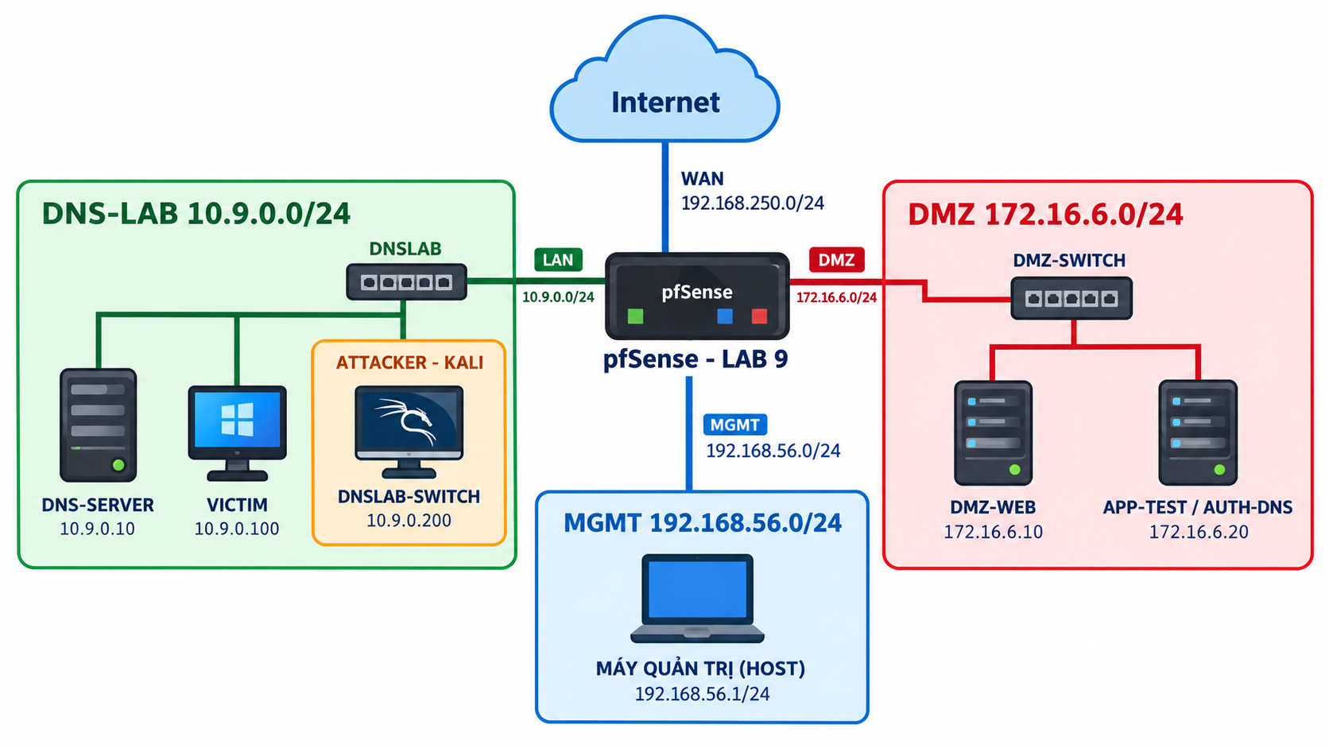
Hình 1. Mô hình mạng LAB 9 - Local DNS Attack trên môi trường pfSense
Môi trường 2026
pfSense kế thừa LAB 8; Ubuntu Server/Desktop 24.04; Kali Linux; BIND9; Wireshark; Scapy; VirtualBox Internal Network. LAB 9 chỉ thêm một mạng DNS-LAB riêng, không phá cấu hình LAN-DOMAIN hiện có.

MỤC LỤC
A. TỔNG QUAN VÀ PHẠM VI 4
1. Mục tiêu 4
2. Phạm vi an toàn bắt buộc 4
B. MÔ HÌNH LAB 9 VÀ TÀI NGUYÊN 4
1. Thành phần 4
2. Tài nguyên phát cho sinh viên 5
C. DỰNG MẠNG DNS-LAB TRÊN pfSense/VIRTUALBOX 5
1. Tạo snapshot trước khi thay đổi 5
2. Thêm Adapter 5 cho pfSense 5
3. Gán interface trên pfSense 5
4. Tạo rule cô lập DNSLAB 6
5. Tạo card DNS-LAB cho các VM 6
D. CẤU HÌNH DNS-SERVER BIND9 6
1. Đặt IP tĩnh 6
2. Cài BIND9 và công cụ kiểm thử 7
3. Chép cấu hình chuẩn 7
4. Kiểm tra zone và khởi động lại 7
5. Baseline local zone 7
E. CẤU HÌNH VICTIM VÀ ATTACKER 8
1. VICTIM 10.9.0.100 8
2. ATTACKER Kali 10.9.0.200 8
3. Fake web trên Kali 8
F. BASELINE VÀ BẮT GÓI DNS 8
1. Khởi động AUTH-DNS hợp lệ trên APP-TEST 8
2. Kiểm tra baseline từ DNS-SERVER và Victim 9
3. Wireshark trên Kali 9
G. TASK 1 - THAY ĐỔI HOSTS FILE 9
H. TASK 2 - DIRECT DNS SPOOFING 9
1. Chuẩn bị 10
2. Chạy spoof mode victim trên Kali 10
3. Tạo query mới trên Victim 10
4. Minh chứng Wireshark 10
I. TASK 3 - DNS CACHE POISONING 11
1. Xóa cache và xác nhận trạng thái sạch 11
2. Chạy spoof mode resolver trên Kali 11
3. Tạo query từ Victim 11
4. Kiểm tra cache trên DNS-SERVER 11
5. Khôi phục 12
J. KHÔI PHỤC VÀ PHÒNG THỦ 12
1. Khôi phục môi trường 12
2. Hardening minh họa 12
3. Bài tập phòng thủ 12
K. XỬ LÝ SỰ CỐ 13
L. CÂU HỎI VÀ NỘP BÀI 13
1. Câu hỏi phân tích 13
2. Ảnh minh chứng bắt buộc 14
3. Quy định nộp 14
TÀI LIỆU THAM KHẢO 15

A. TỔNG QUAN VÀ PHẠM VI
Bài thực hành gốc của SEED Labs xây dựng ba máy trong cùng LAN: DNS server, user và attacker; mục tiêu là quan sát DNS Pharming, giả mạo phản hồi DNS và cache poisoning. LAB giữ đúng ba nhiệm vụ cốt lõi đó nhưng thay toàn bộ môi trường cũ bằng Ubuntu 24.04/Kali hiện hành và đặt chúng trong mạng ảo riêng phía sau pfSense.

1. Mục tiêu
- Dựng DNS-SERVER BIND9 làm DNS đệ quy/cache cho riêng mạng DNS-LAB.
- Cấu hình zone thuận/nghịch và kiểm thử bằng dig, nslookup/resolvectl.
- Quan sát gói DNS bằng Wireshark/tcpdump và hiểu transaction ID, UDP source port, query name.
- Thực hiện ba nhiệm vụ của tài liệu gốc: HOSTS-file redirection, direct DNS spoofing, DNS cache poisoning.
- Khôi phục cache và cấu hình sau thử nghiệm; phân tích các biện pháp giảm thiểu như phân đoạn mạng, kiểm soát DNS egress, DNSSEC/DNS COOKIE và giới hạn promiscuous mode.

2. Phạm vi an toàn bắt buộc
CHỈ THỰC HIỆN TRONG MẠNG LAB
Mọi script giả mạo DNS chỉ được chạy trên DNS-LAB 10.9.0.0/24 và các IP đã hard-code trong tài nguyên. Không chạy trên Wi-Fi, mạng trường, mạng doanh nghiệp, Internet hoặc thiết bị của người khác. Domain thử nghiệm dùng .test, không dùng website ngân hàng hay website thật.

B. MÔ HÌNH LAB 9 VÀ TÀI NGUYÊN

1. Thành phần
Thành phần | Hệ điều hành / vai trò | IP | RAM gợi ý
pfSense | Kế thừa LAB 8; thêm DNSLAB | 10.9.0.1/24 | 2 GB
DNS-SERVER | Ubuntu Server 24.04; BIND9 recursive/cache | 10.9.0.10 | 1.5-2 GB
VICTIM | Ubuntu 24.04 Desktop/Server; client DNS | 10.9.0.100 | 2 GB
ATTACKER | Kali Linux; Scapy + Wireshark | 10.9.0.200 | 2-4 GB
APP-TEST/AUTH-DNS | Kế thừa LAB 8; authoritative DNS simulator | 172.16.6.20 | đã có
DMZ-WEB | Kế thừa LAB 7/8; web hợp lệ | 172.16.6.10 | đã có
HOST MGMT | Máy thật quản trị pfSense | 192.168.56.1 | -

2. Tài nguyên phát cho sinh viên
- 01_DNS_SERVER: named.conf.options, named.conf.local, zone forward/reverse mẫu.
- 02_VICTIM: netplan mẫu cho 10.9.0.100 và DNS 10.9.0.10.
- 03_ATTACKER: dns_spoof_lab9.py và trang fake_index.html.
- 04_APP_TEST_AUTH_DNS: auth_dns_delayed.py - DNS authoritative mô phỏng, phản hồi chậm có chủ đích.
- 05_PFSENSE: firewall_policy_matrix.csv.
- 06_WIRESHARK: bộ display filter.
- 07_REPORT: mẫu báo cáo Word.
- SHA256SUMS.txt để kiểm tra tính toàn vẹn gói tài nguyên.

C. DỰNG MẠNG DNS-LAB TRÊN pfSense/VIRTUALBOX

1. Tạo snapshot trước khi thay đổi
Tắt pfSense và tạo snapshot tên LAB9_START_FROM_LAB8. Với Kali cũng tạo snapshot trước khi thêm card mạng. Nếu cấu hình sai, sinh viên có thể quay về trạng thái LAB 8 mà không dựng lại từ đầu.

2. Thêm Adapter 5 cho pfSense
- Tắt VM pfSense.
- VirtualBox > Settings > Network > Adapter 5 > Enable Network Adapter.
- Attached to = Internal Network. Name = dns-lab.
- Adapter Type giữ theo card tương thích đang dùng ở các card khác. Cable Connected = bật.
- Khởi động pfSense.

3. Gán interface trên pfSense
- Vào Interfaces > Assignments.
- Tại Available Network Ports chọn card mới và nhấn Add.
- Mở OPT mới, Enable interface, Description = DNSLAB.
- IPv4 Configuration Type = Static IPv4.
- IPv4 Address = 10.9.0.1 /24. Không chọn Upstream Gateway.
- Save > Apply Changes.
- Kiểm tra quan trọng
Interface nội bộ như DNSLAB không được gán Upstream Gateway. Nếu gán gateway, pfSense có thể xử lý interface như WAN-type và làm sai định tuyến/NAT của bài.

4. Tạo rule cô lập DNSLAB
Thứ tự | Action | Interface | Source | Destination | Port | Mục đích
1 | Pass | DNSLAB | 10.9.0.10 | 172.16.6.20 | UDP/TCP 53 | DNS resolver -> simulated authoritative DNS
2 | Pass | DNSLAB | 10.9.0.0/24 | 172.16.6.10 | TCP 80 | Victim -> legitimate web in DMZ
3 | Block+Log | DNSLAB | 10.9.0.0/24 | 10.6.0.0/24 | Any | Protect LAB8 LAN-DOMAIN
4 | Block+Log | DNSLAB | 10.9.0.0/24 | 192.168.56.0/24 | Any | Protect MGMT
5 | Block+Log | DNSLAB | 10.9.0.0/24 | Any | Any | Default isolation for attack phase

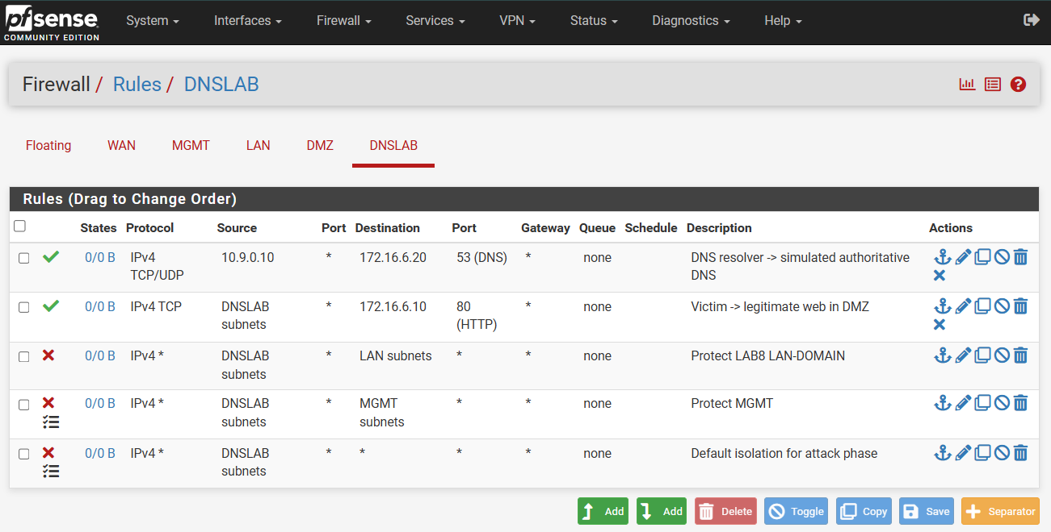
01_pfsense_dnslab_rules

Sau khi tạo rule, Apply Changes và Reset States. Chụp ảnh tab Firewall > Rules > DNSLAB. Trong attack phase, DNSLAB không được ra WAN. Các máy mới chỉ dùng NAT tạm thời để cài package trước khi bắt đầu bài.

5. Tạo card DNS-LAB cho các VM
VM | Adapter tạm để cài gói | Adapter dùng khi thực hành
DNS-SERVER | NAT (tạm) | Internal Network: dns-lab
VICTIM | NAT (tạm) | Internal Network: dns-lab
Kali | NAT (tạm) | Internal Network: dns-lab; Promiscuous Mode = Allow VMs

Sau khi cài đủ package, tắt card NAT trên cả ba máy. Kali phải đặt Promiscuous Mode = Allow VMs cho card dns-lab để quan sát unicast giữa các VM trong VirtualBox Internal Network. Không dùng Allow All nếu không cần.

D. CẤU HÌNH DNS-SERVER BIND9

1. Đặt IP tĩnh
DNS-SERVER dùng Ubuntu Server 24.04, IP 10.9.0.10/24, gateway 10.9.0.1. Trong pha cài package có thể bật NAT. Sau khi hoàn tất, tắt NAT và chỉ giữ card dns-lab.
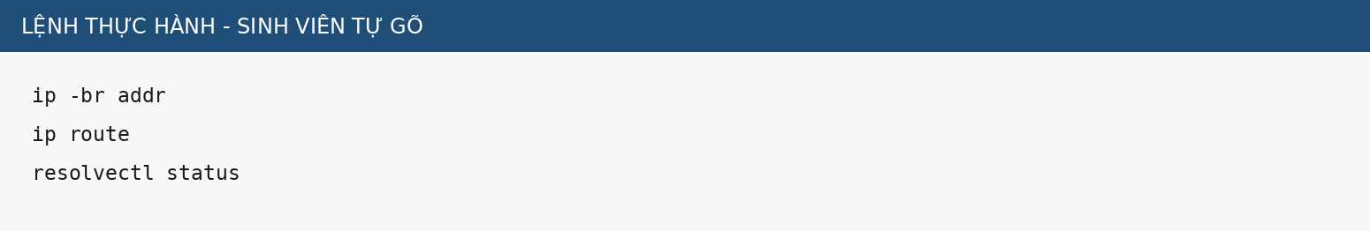
Hình 2. Kiểm tra interface và route DNS-SERVER

2. Cài BIND9 và công cụ kiểm thử
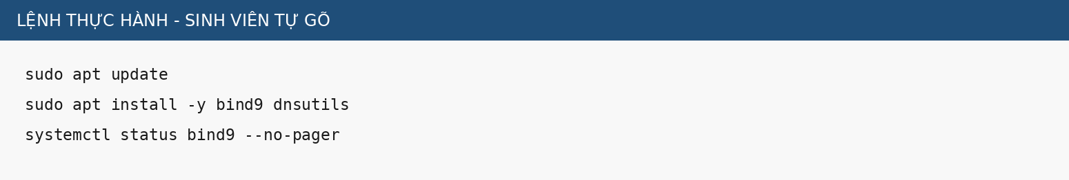
Hình 3. Cài BIND9 trên Ubuntu Server 24.04

3. Chép cấu hình chuẩn
Bộ tài nguyên có bốn file cấu hình đã chuẩn hóa. Sinh viên có thể mở song song để đối chiếu, nhưng các lệnh trong tài liệu phải tự gõ. Sao lưu file gốc trước khi thay thế.
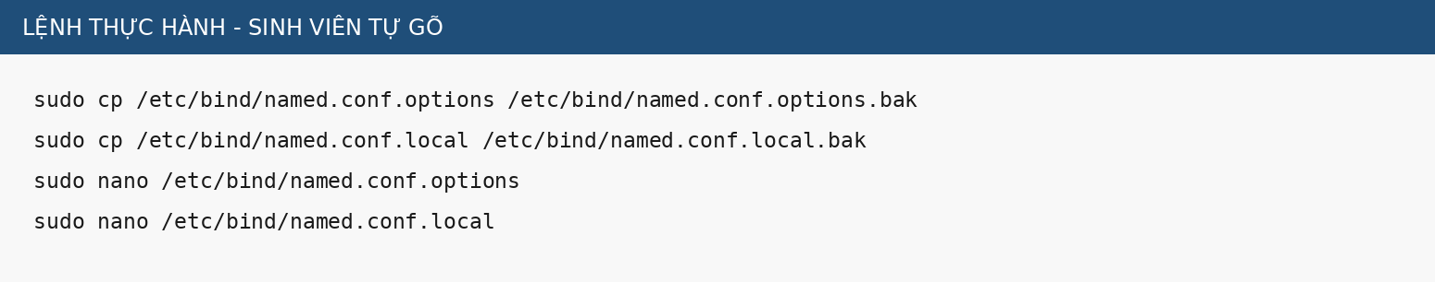
Hình 4. Sao lưu và mở cấu hình BIND9
- Ý nghĩa cấu hình
DNS-SERVER authoritative cho lab9.test, đồng thời recursive/cache cho 10.9.0.0/24. Riêng external.lab9.test được forward tới APP-TEST 172.16.6.20. send-cookie no chỉ áp cho server mô phỏng này để bài spoofing on-path có thể tái lập; không dùng thiết lập đó trong production.

4. Kiểm tra zone và khởi động lại
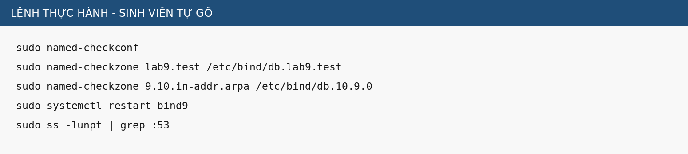
Hình 5. Validate BIND9 trước khi thực hành

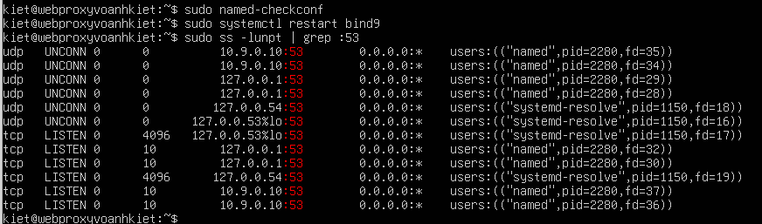
03_bind9_validation

5. Baseline local zone
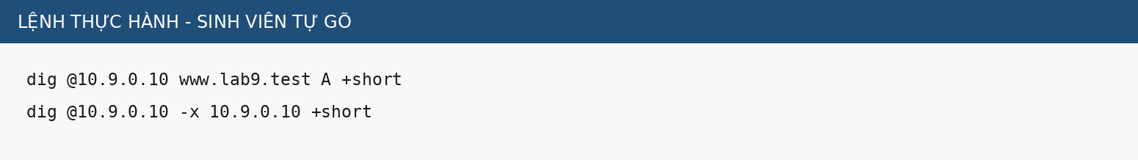
Hình 6. Kiểm tra forward và reverse zone

E. CẤU HÌNH VICTIM VÀ ATTACKER

1. VICTIM 10.9.0.100
Victim phải dùng duy nhất DNS-SERVER 10.9.0.10 trong pha thử nghiệm. Trên Ubuntu 24.04 không sửa /etc/resolv.conf bằng tay vì systemd-resolved có thể ghi đè; dùng Netplan hoặc giao diện Network Settings.
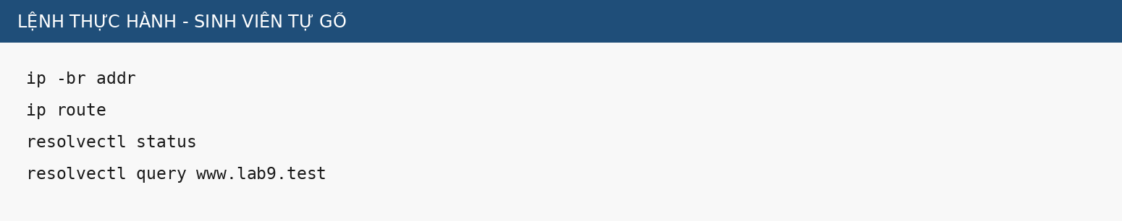
Hình 7. Kiểm tra Victim sau khi áp dụng Netplan

2. ATTACKER Kali 10.9.0.200
Trên card dns-lab đặt IP 10.9.0.200/24. Cài Scapy, Wireshark và tcpdump khi còn bật NAT; sau đó tắt NAT. Xác nhận card đang ở Promiscuous Mode = Allow VMs trong VirtualBox.
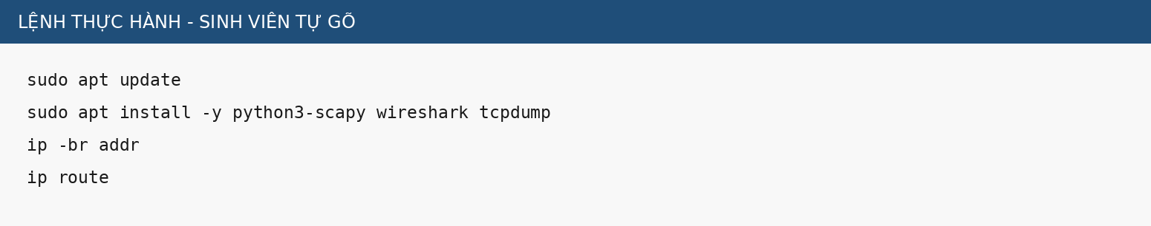
Hình 8. Chuẩn bị Kali cho LAB 9

3. Fake web trên Kali
Chép fake_index.html từ bộ tài nguyên vào một thư mục riêng. Trang này chỉ hiển thị thông báo mô phỏng; không có form đăng nhập hoặc thu thập dữ liệu.
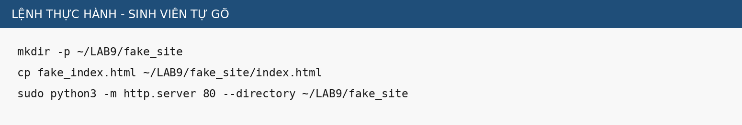
Hình 9. Khởi động trang web giả lập tại 10.9.0.200

F. BASELINE VÀ BẮT GÓI DNS

1. Khởi động AUTH-DNS hợp lệ trên APP-TEST
APP-TEST 172.16.6.20 từ LAB 8 chạy auth_dns_delayed.py. Server này chỉ trả lời www.external.lab9.test -> 172.16.6.10 và cố tình chờ 1.5 giây trước khi trả lời để sinh viên quan sát rõ cuộc đua DNS trong môi trường ảo.
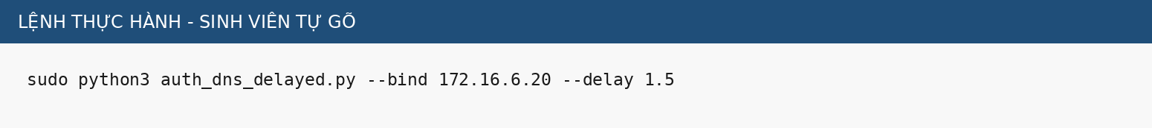
Hình 10. Khởi động authoritative DNS mô phỏng trên APP-TEST

2. Kiểm tra baseline từ DNS-SERVER và Victim
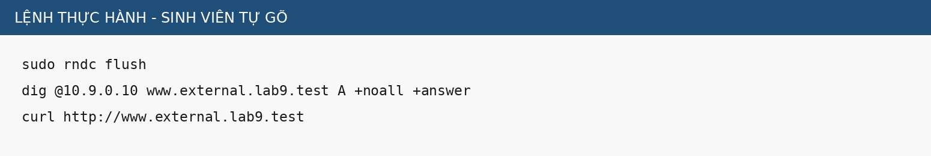
Hình 11. Baseline: external.lab9.test phải trỏ về DMZ-WEB 172.16.6.10

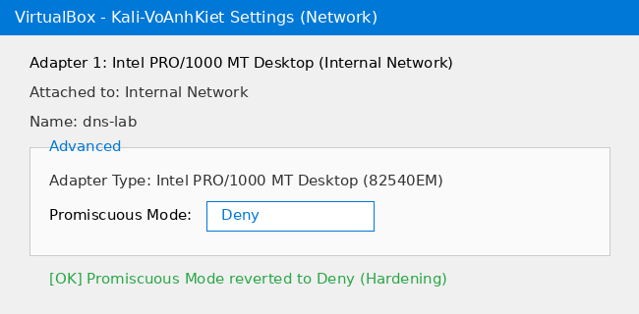
04_baseline_resolution
- Không chuyển sang Task 2/3 nếu baseline sai
Trước tấn công, www.external.lab9.test phải trả về 172.16.6.10. Nếu chưa đúng, sửa routing, pfSense rule hoặc AUTH-DNS. Không được kết luận spoofing thành công khi baseline chưa hoạt động.

3. Wireshark trên Kali
Mở Wireshark trên card dns-lab. Dùng display filter dns hoặc dns.qry.name == "www.external.lab9.test". Xác nhận Kali nhìn thấy query Victim -> 10.9.0.10 và query DNS-SERVER -> 172.16.6.20. Nếu chỉ thấy broadcast/multicast, kiểm tra Promiscuous Mode.

G. TASK 1 - THAY ĐỔI HOSTS FILE
Task 1 giữ nguyên ý tưởng của tài liệu SEED: nếu máy Victim đã bị thay đổi cục bộ, file hosts có ưu tiên đối với nhiều ứng dụng và có thể chuyển hướng tên miền mà không cần hỏi DNS. Đây là mô phỏng trên chính VM Victim.
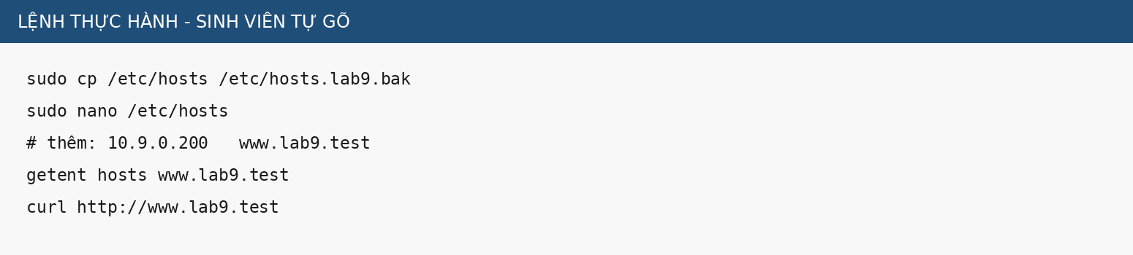
Hình 12. Task 1 - redirect bằng /etc/hosts
Kết quả mong đợi: getent/curl trỏ www.lab9.test về 10.9.0.200 và hiển thị trang mô phỏng của Kali. dig @10.9.0.10 www.lab9.test vẫn trả về 172.16.6.10 vì dig hỏi DNS trực tiếp, không dùng /etc/hosts.
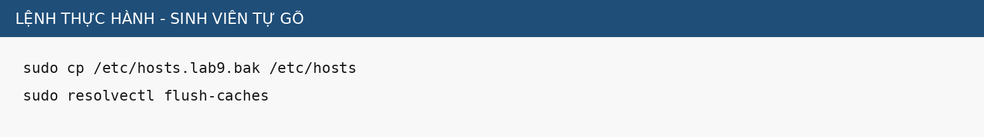
Hình 13. Khôi phục Victim sau Task 1

H. TASK 2 - DIRECT DNS SPOOFING
Trong Task 2, Victim chưa bị thay đổi file hosts. Attacker ở cùng DNS-LAB quan sát truy vấn Victim -> DNS-SERVER và gửi một phản hồi DNS giả trực tiếp tới Victim, giả mạo địa chỉ nguồn của DNS-SERVER. Script LAB9 dùng đúng transaction ID và UDP destination port lấy từ query vừa quan sát.

1. Chuẩn bị
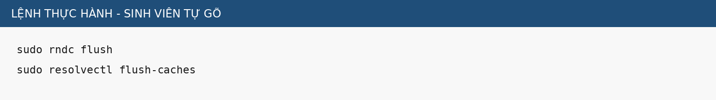
Hình 14. Xóa cache trước Task 2

2. Chạy spoof mode victim trên Kali
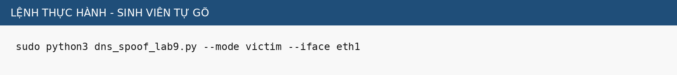
Hình 15. Task 2 - Kali chờ query và gửi phản hồi DNS giả trực tiếp tới Victim
Tên interface có thể khác
Dùng ip -br addr để xác định card DNS-LAB của Kali. Thay eth1 bằng tên thực tế, ví dụ eth0/enp0s8. Không chạy script trên card NAT/Wi-Fi.

3. Tạo query mới trên Victim
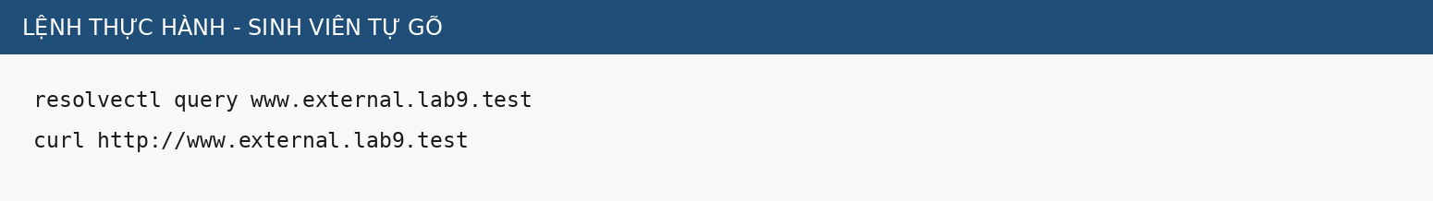
Hình 16. Victim tạo truy vấn mới trong khi script đang chờ
Kết quả mong đợi khi phản hồi giả thắng cuộc đua: Victim tạm thời nhận 10.9.0.200 và curl hiển thị trang mô phỏng. Nếu 172.16.6.10 xuất hiện, phản hồi hợp lệ đến trước. Kiểm tra Wireshark, promiscuous mode và AUTH-DNS delay.

4. Minh chứng Wireshark
Trường cần chụp | Giá trị cần quan sát
Query | Victim 10.9.0.100 -> DNS-SERVER 10.9.0.10, UDP destination 53
Legitimate response | 10.9.0.10 -> Victim, A = 172.16.6.10 (có thể đến sau)
Forged response | 10.9.0.10 -> Victim, A = 10.9.0.200
Transaction ID | Query và forged response phải giống nhau
UDP client port | Query source port = response destination port

I. TASK 3 - DNS CACHE POISONING
Task 3 chuyển mục tiêu từ Victim sang DNS-SERVER. Attacker quan sát query mà DNS-SERVER forward tới APP-TEST/AUTH-DNS và gửi phản hồi giả tới resolver trước phản hồi hợp lệ. Nếu được BIND chấp nhận, bản ghi 10.9.0.200 được giữ trong cache trong TTL 120 giây; nhiều client dùng resolver sẽ nhận cùng kết quả cho đến khi cache hết hạn hoặc bị xóa.

1. Xóa cache và xác nhận trạng thái sạch
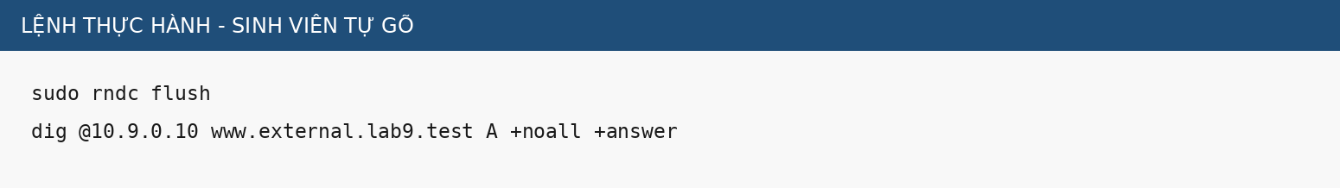
Hình 17. Task 3 - làm sạch cache trước thử nghiệm

2. Chạy spoof mode resolver trên Kali
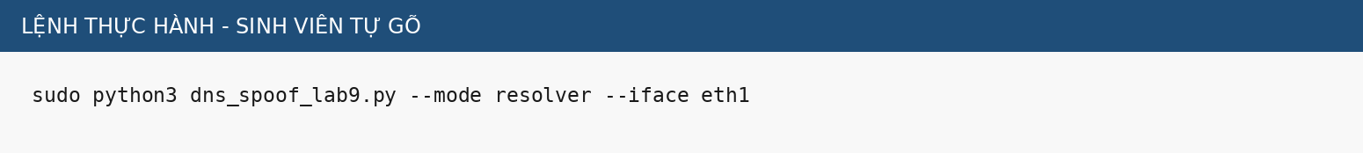
Hình 18. Task 3 - giả mạo phản hồi từ AUTH-DNS tới DNS-SERVER

3. Tạo query từ Victim
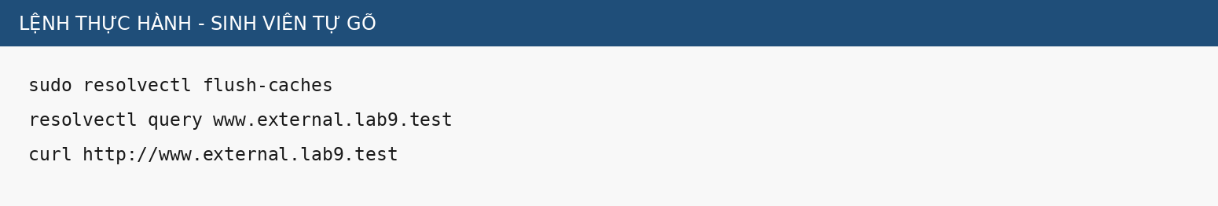
Hình 19. Victim kích hoạt recursive lookup qua DNS-SERVER
Nếu cache poisoning thành công, lần query tiếp theo từ Victim vẫn nhận 10.9.0.200 ngay cả khi dừng script Kali, cho tới khi TTL hết hạn hoặc DNS-SERVER bị flush cache.

4. Kiểm tra cache trên DNS-SERVER
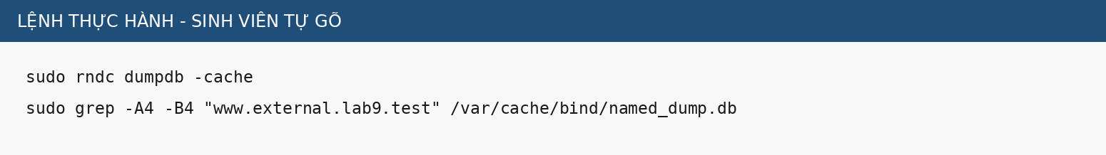
Hình 20. Dump và kiểm tra cache BIND9
Tên dump file
Trên BIND hiện hành, rndc dumpdb thường ghi named_dump.db trong directory cấu hình (mặc định /var/cache/bind). Nếu file khác, dùng sudo find /var/cache/bind -maxdepth 1 -type f -name "*dump*" để xác định.

5. Khôi phục
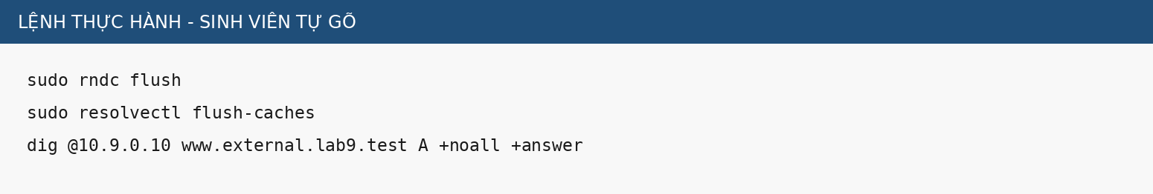
Hình 21. Xóa cache giả và xác nhận trở lại 172.16.6.10

J. KHÔI PHỤC VÀ PHÒNG THỦ

1. Khôi phục môi trường
- Dừng dns_spoof_lab9.py và fake HTTP server trên Kali.
- Flush cache BIND9 và cache resolver trên Victim.
- Khôi phục /etc/hosts từ file backup.
- Dừng auth_dns_delayed.py trên APP-TEST.
- Đổi Promiscuous Mode của Kali về Deny sau buổi thực hành.
- Giữ DNSLAB interface nếu LAB sau cần dùng; nếu không, disable OPT2 hoặc snapshot LAB9_DONE.

2. Hardening minh họa
Biện pháp | Ý nghĩa trong LAB 9
DNS egress control | Client chỉ được hỏi DNS resolver được chỉ định; chặn DNS trực tiếp tới Internet/DMZ.
Segmentation | Attacker không nên cùng L2 với DNS client/server trong mạng thực tế.
Promiscuous mode | Trả về Deny; chỉ bật Allow VMs trong bài bắt gói.
DNSSEC validation | Giúp xác minh tính xác thực/toàn vẹn cho zone có ký DNSSEC; không bảo vệ zone .test unsigned của bài.
DNS COOKIE / source-port randomization | Tăng khó khăn đối với giả mạo; LAB chỉ tắt cookie cho AUTH-DNS mô phỏng để tái lập bài on-path.
Monitoring | Theo dõi duplicate DNS responses, thay đổi bất thường trong cache, DNS answer không khớp chính sách.

3. Bài tập phòng thủ
Sau khi hoàn thành attack tasks, sinh viên tắt Promiscuous Mode, bật lại DNS COOKIE mặc định (xóa server 172.16.6.20 { send-cookie no; };), restart BIND9 và lặp Task 3. Ghi nhận sự khác biệt nếu có. Không khẳng định DNS COOKIE là cơ chế duy nhất; đây chỉ là một lớp phòng vệ bổ sung.

K. XỬ LÝ SỰ CỐ
Hiện tượng | Nguyên nhân thường gặp / cách kiểm tra
Victim không phân giải được | DNS 10.9.0.10 chưa áp dụng; BIND không listen 10.9.0.10; pfSense route sai.
DNS-SERVER không hỏi APP-TEST | named.conf.local forward zone sai; cache còn; rule DNSLAB -> 172.16.6.20:53 bị block.
Kali không thấy query | Promiscuous Mode vẫn Deny; chọn sai interface; capture filter sai.
Script spoof không in dòng forged | Sai domain, sai mode, interface sai hoặc query đang lấy từ cache. Flush cache rồi thử lại.
Victim luôn nhận 172.16.6.10 | Phản hồi hợp lệ đến trước; tăng delay AUTH-DNS lên 2.0 s trong lab, kiểm tra Kali có thấy query.
Task 2 thành công nhưng Task 3 không | Resolver không chấp nhận forged reply; query tuple/cookie khác; kiểm tra packet details và send-cookie lab setting.
rndc dumpdb không thấy file | Xác định directory trong named.conf.options và tìm *dump* dưới /var/cache/bind.
BIND restart lỗi | named-checkconf và named-checkzone trước; xem journalctl -u bind9 -n 50.
Mất WebGUI pfSense | DNSLAB không phải MGMT; truy cập lại qua 192.168.56.254 từ Host MGMT. Không sửa Anti-Lockout rule.

L. CÂU HỎI VÀ NỘP BÀI

1. Câu hỏi phân tích
1. Tại sao /etc/hosts có thể ảnh hưởng trình duyệt nhưng dig @DNS-SERVER vẫn trả kết quả DNS gốc?
Trả lời: Trình duyệt web và các ứng dụng hệ thống sử dụng các hàm thư viện phân giải tên miền chuẩn (như getaddrinfo) thông qua cơ chế Name Service Switch (NSSwitch, cấu hình tại /etc/nsswitch.conf). Cơ chế này ưu tiên tra cứu nguồn file cục bộ (/etc/hosts) trước khi gửi truy vấn qua giao thức DNS. Ngược lại, tiện ích dig là công cụ chẩn đoán mạng chuyên dụng; nó bỏ qua hoàn toàn cơ chế phân giải của hệ điều hành và file /etc/hosts, trực tiếp mở socket UDP/TCP cổng 53 gửi truy vấn tới máy chủ DNS được chỉ định sau ký tự @.
2. Những trường nào của DNS/UDP phải khớp để một phản hồi giả có cơ hội được chấp nhận?
Trả lời: Một gói tin phản hồi DNS giả mạo muốn được client hoặc resolver chấp nhận phải khớp chính xác các trường sau:
- Cặp địa chỉ IP (IP 2-tuple): IP nguồn của phản hồi phải là IP đích của truy vấn (IP DNS Server); IP đích phản hồi phải là IP nguồn gửi truy vấn.
- Cặp cổng UDP (UDP 2-tuple): Cổng nguồn phản hồi phải là 53; cổng đích phản hồi phải khớp với cổng nguồn ngẫu nhiên (ephemeral port) của gói truy vấn.
- DNS Transaction ID (TID): Giá trị định danh 16-bit trong DNS Header phải trùng khớp hoàn toàn với truy vấn.
- Question Section: Tên miền truy vấn (qname), loại bản ghi (qtype) và lớp bản ghi (qclass) phải khớp tuyệt đối.
- Cờ DNS: Cờ QR phải bằng 1 (Response).
- DNS COOKIE (nếu có): Nếu hệ thống kích hoạt cơ chế EDNS0 Cookie, mã Cookie trong phần Options cũng bắt buộc phải khớp.
3. Tại sao Task 2 chỉ ảnh hưởng Victim hiện tại, trong khi Task 3 có thể ảnh hưởng nhiều client dùng cùng resolver?
Trả lời:
Task 2 (Direct DNS Spoofing): Đối tượng bị giả mạo là máy khách Victim. Kẻ tấn công gửi phản hồi giả mạo trực tiếp tới Victim nên bản ghi sai lệch chỉ lưu tạm trong bộ nhớ đệm cục bộ của máy Victim đó; bộ nhớ đệm của DNS-SERVER hoàn toàn không bị can thiệp.
Task 3 (DNS Cache Poisoning): Đối tượng bị tấn công là chính DNS-SERVER (Recursive Resolver). Kẻ tấn công giả mạo phản hồi từ Authoritative DNS gửi tới DNS-SERVER, khiến bản ghi độc hại được nạp trực tiếp vào bộ nhớ đệm tập trung (Shared Cache) của Resolver. Mọi client khác trong mạng khi gửi truy vấn tới Resolver này đều sẽ nhận về kết quả bị đầu độc có sẵn trong cache cho đến khi TTL hết hạn.
4. Vai trò của TTL trong cache poisoning là gì?
Trả lời: Time-to-Live (TTL) quy định thời gian (tính bằng giây) một bản ghi DNS được phép lưu giữ và phục vụ từ bộ nhớ đệm trước khi Resolver buộc phải thực hiện truy vấn mới. Trong tấn công DNS Cache Poisoning, TTL quyết định thời gian duy trì hiệu lực của cuộc tấn công. TTL càng lớn thì bản ghi giả mạo tồn tại trong cache càng lâu, nạn nhân bị điều hướng sai càng dài mà kẻ tấn công không cần phải liên tục gửi thêm gói tin giả mạo.
5. Tại sao VirtualBox Promiscuous Mode = Allow VMs cần thiết trong bài này?
Trả lời: Mặc định trong mạng chuyển mạch ảo VirtualBox Internal Network, chế độ Promiscuous Mode là Deny, switch ảo chỉ chuyển tiếp các khung tin unicast đến đúng địa chỉ MAC đích của cổng tương ứng. Thiết lập Allow VMs cho phép card mạng của máy Kali nhận toàn bộ lưu lượng unicast lưu thông giữa các máy ảo khác trong cùng phân đoạn mạng dns-lab. Nhờ đó, Attacker mới có thể "nghe lén" được gói truy vấn giữa Victim và DNS-SERVER để trích xuất tức thời Transaction ID và số hiệu cổng UDP phục vụ việc rèn gói tin giả mạo on-path.
6. Vì sao LAB 9 dùng mạng DNSLAB riêng thay vì tấn công trực tiếp DC01 DNS của LAN-DOMAIN?
Trả lời:
Bảo toàn môi trường Active Directory: Phân vùng LAN-DOMAIN (10.6.0.0/24) phục vụ dịch vụ domain controller DC01; việc giả mạo và đầu độc DNS trực tiếp có thể làm gãy các cơ chế chứng thực Kerberos, LDAP và làm hỏng bài thực hành tích hợp trước đó.
Cô lập rủi ro an toàn: Tạo riêng dải mạng 10.9.0.0/24 với firewall rules cách ly nghiêm ngặt giúp kiểm soát toàn bộ lưu lượng tấn công, ngăn chặn việc rò rỉ các gói tin rèn giả (scapy packets) ra ngoài mạng thực hoặc dải mạng quản trị.
Tái lập điều kiện thử nghiệm đặc thù: BIND9 cần được cấu hình các thông số riêng (như forwarder có độ trễ, tắt DNS Cookie) để minh họa rõ nét cuộc đua DNS mà không phá vỡ cấu hình chuẩn của DC01.
7. Khác nhau giữa authoritative DNS, recursive resolver và caching resolver?
Trả lời:
Authoritative DNS Server: Máy chủ quản lý và nắm giữ dữ liệu gốc (zone files) của các tên miền được phân quyền; đưa ra câu trả lời dứt khoát cho tên miền thuộc quyền quản lý của mình và không đi tra cứu hộ tên miền khác.
Recursive Resolver: Máy chủ trung gian tiếp nhận yêu cầu từ client, thay mặt client thực hiện quy trình tra cứu tuần tự từ Root Server $\rightarrow$ TLD Server $\rightarrow$ Authoritative Server để tìm bằng được câu trả lời cuối cùng.
Caching Resolver: Tính năng lưu trữ tạm thời các kết quả phân giải vào RAM theo giá trị TTL; khi nhận được truy vấn lặp lại cùng tên miền, nó trả về ngay dữ liệu từ bộ nhớ đệm mà không cần phân giải đệ quy lại từ đầu.
8. DNSSEC giải quyết vấn đề gì và vì sao zone .test unsigned trong LAB 9 không tự được bảo vệ?
Trả lời:
DNSSEC (DNS Security Extensions) giải quyết tính toàn vẹn dữ liệu (Data Integrity) và xác thực nguồn gốc dữ liệu (Data Origin Authentication) bằng cơ chế chữ ký số khóa công khai (RRSIG) và chuỗi tin cậy (Chain of Trust).
Zone .test trong bài thực hành là tên miền mô phỏng nội bộ chưa được ký số (unsigned zone), không chứa các bản ghi khóa DNSKEY, chữ ký RRSIG và Delegation Signer (DS) liên kết với Root. Do đó, dù BIND9 có bật dnssec-validation auto;, resolver vẫn coi zone này ở trạng thái "Insecure" và tiếp tục chấp nhận câu trả lời không có chữ ký, dẫn đến phản hồi giả mạo vẫn được chấp nhận bình thường.
9. Tại sao chỉ chặn UDP/53 là chưa đủ nếu muốn kiểm soát DNS trong mạng hiện đại?
Trả lời:
DNS over TCP (TCP/53): Giao thức DNS tiêu chuẩn sử dụng cả cổng TCP 53 khi kích thước bản tin vượt quá 512 bytes (EDNS0) hoặc trong quá trình truyền vùng dữ liệu (Zone Transfer).
DNS over HTTPS (DoH - TCP/443): Lưu lượng DNS được mã hóa bên trong các phiên HTTPS tiêu chuẩn qua cổng 443, hòa lẫn hoàn toàn với lưu lượng duyệt web thông thường khiến tường lửa L4 không thể phân biệt.
DNS over TLS (DoT - TCP/853): Kênh truyền DNS được mã hóa chuyên dụng qua cổng 853.
DNS over QUIC (DoQ) & DNSCrypt: Các giao thức phân giải hiện đại sử dụng UDP qua các cổng phi tiêu chuẩn để mã hóa và ẩn danh lưu lượng phân giải tên miền.
10. Nêu tối thiểu bốn biện pháp hardening sau khi hoàn thành bài.
Trả lời:
Bật và bắt buộc thực thi DNSSEC Validation: Cấu hình resolver xác thực chữ ký số DNSSEC để tự động loại bỏ các câu trả lời giả mạo đối với các zone đã ký.
Kích hoạt DNS COOKIE (RFC 7873): Bật cơ chế DNS Cookie mặc định giữa resolver và authoritative server nhằm ngăn chặn tấn công giả mạo on-path và khuếch đại DNS.
Phân đoạn mạng (Network Segmentation): Đưa các máy trạm vào các VLAN riêng biệt, không đặt chung broadcast domain L2 với máy chủ DNS, đồng thời khóa tính năng Promiscuous Mode trên switch (đặt về Deny).
Kiểm soát cổng thoát DNS (DNS Egress Filtering): Thiết lập chính sách tường lửa trên pfSense chặn toàn bộ truy vấn ra cổng 53 (UDP/TCP) xuất phát từ các máy trạm, chỉ cho phép duy nhất IP của DNS Resolver nội bộ gửi truy vấn ra ngoài mạng.
Giám sát lưu lượng DNS (DNS Monitoring): Theo dõi và phát hiện các phản hồi trùng lặp (duplicate responses), sự thay đổi đột biến trong cache hoặc các bản ghi phân giải không khớp chính sách.

2. Ảnh minh chứng bắt buộc
- pfSense DNSLAB interface 10.9.0.1/24 và ruleset cô lập.

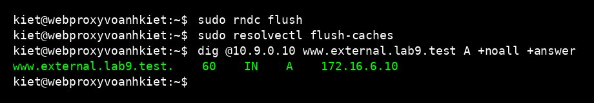

- IP của DNS-SERVER, Victim, Kali đúng bảng địa chỉ.
- BIND9 named-checkconf/named-checkzone thành công.
- Baseline www.external.lab9.test -> 172.16.6.10.
- Task 1: browser/curl đi tới 10.9.0.200 trong khi dig trực tiếp vẫn trả 172.16.6.10.
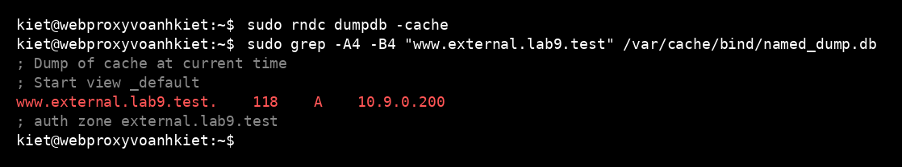
- Task 2: Wireshark có query + forged response; Victim nhận 10.9.0.200.
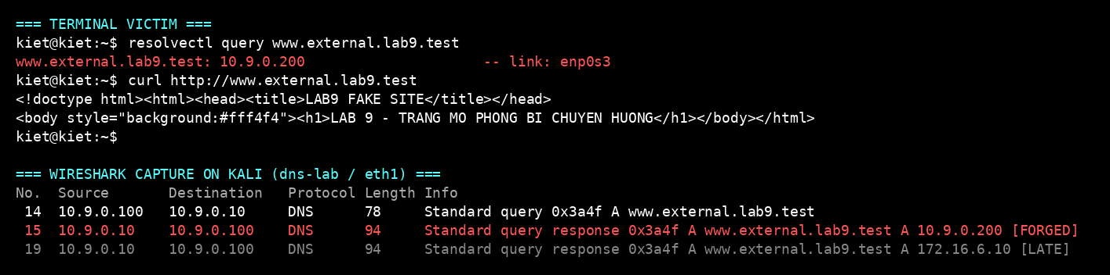
- Task 3: forged response tới resolver và cache chứa 10.9.0.200.
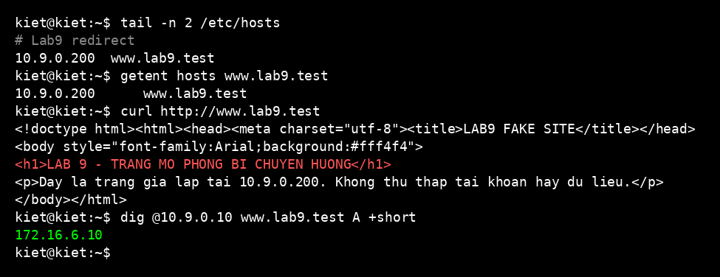
- Sau flush: kết quả trở về 172.16.6.10.
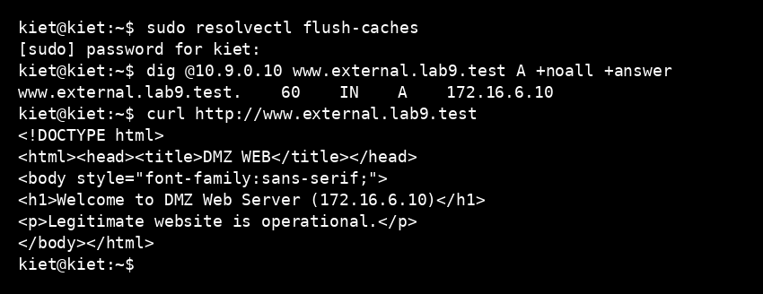
- Promiscuous Mode được trả về Deny sau lab.

3. Quy định nộp
Tên file: [Mã lớp]-Lab9_MSSV-HoTen.docx. Thực hiện cá nhân. Ảnh chụp phải từ chính môi trường VM của sinh viên. Không nộp ảnh minh họa trong tài liệu làm kết quả. Báo cáo phải phân biệt rõ baseline, attack result và restore result.

